ПРОДАЖА
недвижимого имущества (нежилых зданий и земельного участка), расположенных по адресу: Волгоградская область, Жирновский район, с. Алешники

Цена имущества: с учетом НДС составляет 282 939 (двести восемьдесят две тысячи девятьсот тридцать девять) рублей 76 копеек, в том числе НДС 43 656 (сорок три тысячи шестьсот пятьдесят шесть) рублей 63 копейки.
Локация и месторасположение нежилого здания
 |  |  | 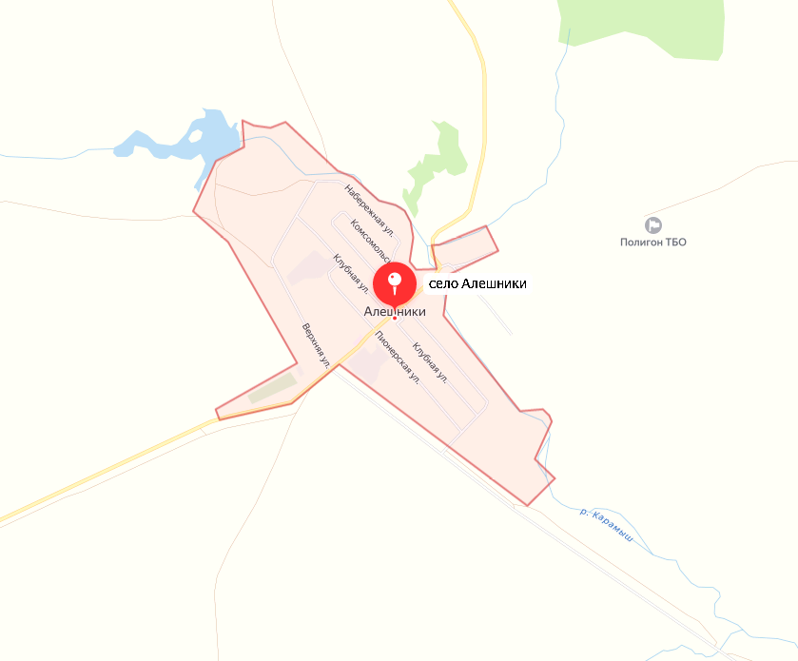
Объекты недвижимости расположены по адресу:
Волгоградская область, Жирновский район, с. Алешники.
Характеристика строения из документации на объект: Административное здание
Кадастровый номер  Площадь, кв.м  Назначение  Наименование  Год постройки  Перекрытия чердачные  Этажность  Фундамент  Стены  Электроосвещение  Водопровод  Канализация | 34:07:060001:1961  25,00  Нежилое  Административное здание  1980  Деревянные, ДВП  1  Ленточный бутовый  Кирпичные  Нет  Нет  Нет
Характеристика строения из документации на объект: Здание гаража
Кадастровый номер  Площадь, кв.м  Назначение  Наименование  Год постройки  Перекрытия чердачные  Этажность  Фундамент  Стены  Электроосвещение  Водопровод  Канализация | 34:07:060002:638  77,50  Нежилое  Здание гаража  1980  Нет  1  Ленточный бутовый  Кирпичные  Нет  Нет  Нет
Характеристика строения из документации на объект: Здание склада
Кадастровый номер  Площадь, кв.м  Назначение  Наименование  Год постройки  Перекрытия чердачные  Этажность  Фундамент  Стены  Электроосвещение  Водопровод  Канализация | 34:07:060002:640  98,50  Нежилое  Здание склада  1980  -  1  Ленточный бутовый  Кирпичные  Нет  Нет  Нет
Объекты недвижимости расположены на земельном участке общей площадью 1568,00 кв.м. Кадастровый номер земельного участка: 34:07:06 00 01:1573.
Вид права: собственность.
Фотографии объекта недвижимости
Способ реализации: публичное предложение по комбинированной схеме: сначала на поэтапное понижение начальной цены продажи, а затем, при наличии предложений участников торгов, на поэтапное повышение цены реализации, на электронной торговой площадке Общества с ограниченной ответственностью «Электронная торговая площадка ГПБ» (ООО ЭТП ГПБ).

 | Собственник | Организатор торгов | Цена первоначального предложения  Цена отсечения (минимальная цена) | 282 939,76 руб. с НДС  254 645, 78 руб. с НДС
Наименование организации | ООО «Газпром газораспределение Волгоград» | Электронная торговая площадка ООО ЭТБ ГПБ. | Шаг понижения (повышения) | 2 % (5 658,80 руб.)
Контактное лицо | Воронцова Алла Михайловна | Андронова Олеся Юрьевна | Прием заявок (с) | 13.12.2024 с 9:00 (МСК)
Телефон | (8442) 49-29-82 | (495)276-00-51 доб. 424 | Прием заявок (по) | 13.01.2025 до 18:00 (МСК)
Адрес электронной почты | Vorontsova_am@vlg-gaz.ru | olesya.andronova@ etpgpb.ru | Дата торгов | 14.01.2025 в 10:00 (МСК)
Адрес сайта в сети интернет | www.34gaz.ru | https://etpgpb.ru/ | Дата подведения итогов | 15.01.2025 в 15:00 (МСК)

